CHƯƠNG I. ĐƯỜNG THẲNG VUÔNG GÓC – ĐƯỜNG THẲNG SONG SONG
Họ tên: …………………………..…..…………………… Lớp: 7B1/ …... Ngày: …. / … / 20….
BÀI 3. CÁC GÓC TẠO BỞI MỘT ĐƯỜNG THẲNG CẮT HAI ĐƯỜNG THẲNG
I. Tóm tắt lý thuyết
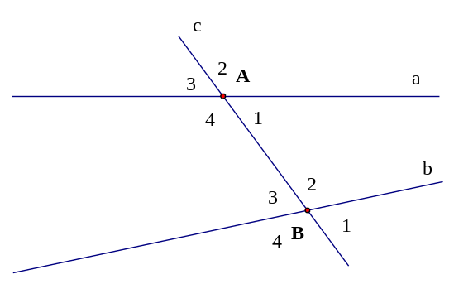
Nếu một đường thẳng cắt hai đường thẳng tại A và B thì:
1. Hai cặp góc so le trong:
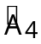 và 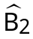 ; 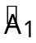 và 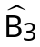 .
2. Bốn cặp góc đồng vị :
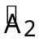 và ; 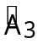 và ;
và 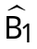 ; và 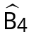
3. Hai cặp góc trong cùng phía:
và ; và
4. Tính chất (Quan hệ giữa các cặp góc): Nếu một đường thẳng c cắt hai đường thẳng a, b và trong các góc tạo thành có một cặp góc so le trong bằng nhau thì:
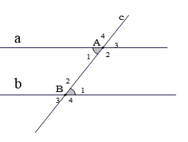
- Hai góc so le trong còn lại bằng nhau.
- Hai góc đồng vị bằng nhau.
- Hai góc trong cùng phía bù nhau.
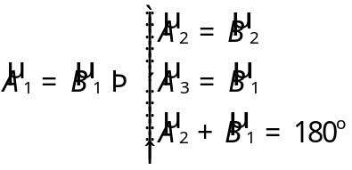
II. Bài tập vận dụng
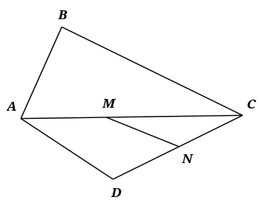
Bài 1.1. Xem hình vẽ bên rồi điền tên cặp góc cho đúng:
a)  và  là hai góc …………………..………………….…..
b)  và  là hai góc …………………………………..………
c) và  là hai góc …………………………………..……..
d)  và  là một cặp góc ………………………………….….
e)  và  là một cặp góc ………………………………….....…

Bài 1.2. Cho hình vẽ (Hình 7). Hãy điền vào chỗ trống (…) trong các câu sau:
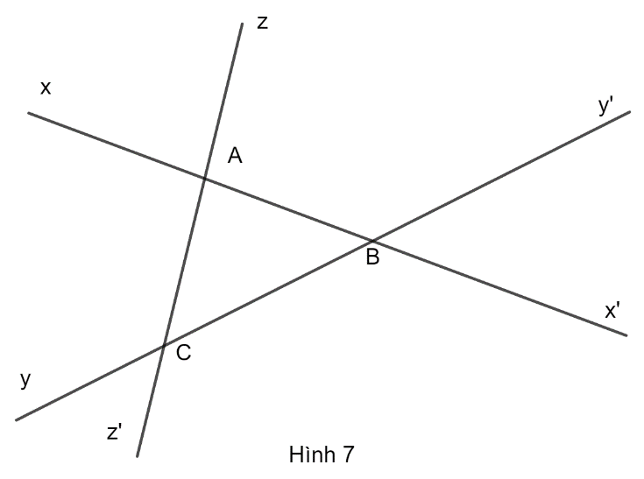

a,  và ……. là hai góc so le trong tạo bởi đường thẳng …… cắt hai đường thẳng yy và …….
b, 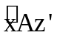 và  là …………………………… của đường thẳng ……. và đường thẳng ….… bị cắt bởi đường thẳng………….
c, 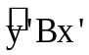 và 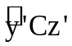 là hai góc ………..… của đường thẳng xx’ và đường thẳng …..… bị cắt bởi đường thẳng……………..
d,  và ……. là hai góc đồng vị của đường thẳng xx’ và đường thẳng yy’ bị cắt bởi đường thẳng………….
e, 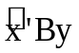 và là hai góc ……………….… của đường thẳng xx’ và đường thẳng ……. bị cắt bởi đường thẳng…………..
g, 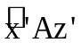 và ………………………… là hai góc trong cùng phía của đường thẳng xx’ và đường thẳng yy bị cắt bởi đường thẳng…………..
Bài 1.3. Cho đường thẳng zz’ cắt hai đường thẳng xx’ và yy’ lần lượt tại A và B. Biết 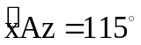 ; 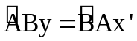
a, Tính số đo các góc còn lại tại đỉnh B. (không kể góc bẹt)
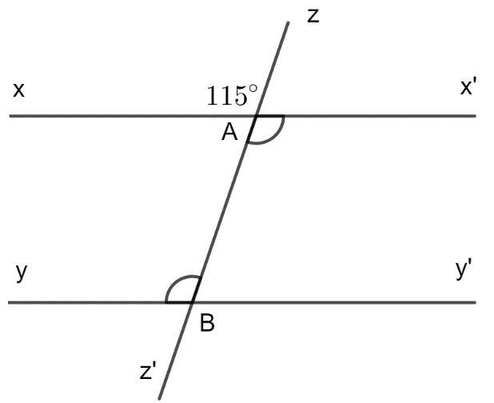
b, Không tính tổng các số đo, hãy xét xem  và  ;  và  có bù nhau không? Vì sao?

III. Bài tập bổ sung
Bài 2.1. Với hình vẽ bên cho biết 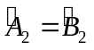. Chứng minh rằng
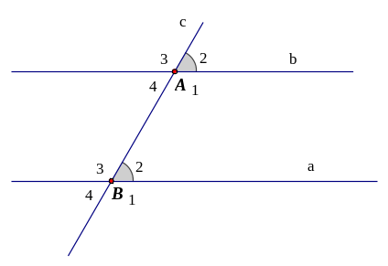
a)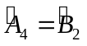; 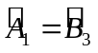
b)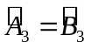; 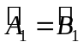;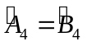
c)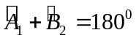; 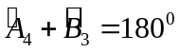
IV. Bài tập về nhà
Bài 3.1. Cho hình vẽ (Hình 8). Hãy xác định câu đúng, sai trong các câu sau:
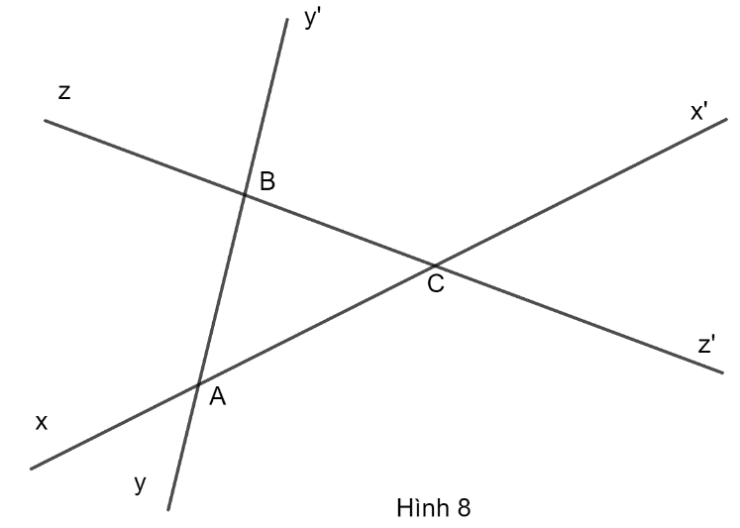
a,  và  là hai góc so le trong.
b,  và  là hai góc so le trong.
c, và là hai góc đồng vị.
d,  và 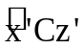 là hai góc đồng vị.
e,  và  là hai góc trong cùng phía.
g, và  là hai góc trong cùng phía.

Bài 3.2. Cho hình vẽ dưới đây. Tính các góc còn lại (Không kể góc bẹt).
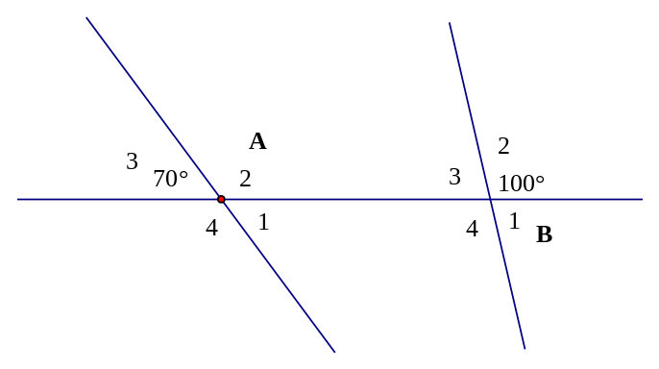
BÀI 4. HAI ĐƯỜNG THẲNG SONG SONG
I. Tóm tắt lý thuyết
1. Định nghĩa:
Hai đường thẳng song song (trong mặt phẳng) là hai đường thẳng không có điểm chung.
2. Dấu hiệu nhận biết hai đường thẳng song song:
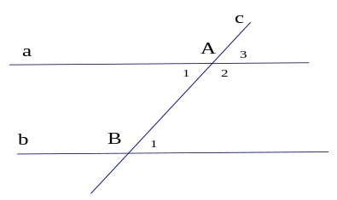
Nếu đường thẳng c cắt hai đường thẳng a, b và trong các góc tạo thành có một cặp góc so le trong bằng nhau (hoặc một cặp góc đồng vị bằng nhau) thì a và b song song với nhau.
• 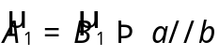
• 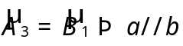
• 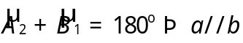
• Hai đường thẳng phân biệt cùng song song với đường thẳng thứ ba thì chúng song song với nhau. (Buổi sau học)
II. Bài tập vận dụng
Bài 4.1. Cho xx’ // yy’ bị cắt bởi đường thẳng zz’ lần lượt tại A và B. Hãy điền vào chỗ trống (…) trong các câu sau để được các kết quả đúng:
a)  (Vì là cặp góc đồng vị)
b) 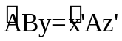 (Vì ………………………………………………………………………...
c) 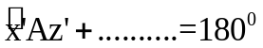 (Vì là cặp góc trong cùng phía)
Bài 4.2. Cho hình vẽ, trong đó 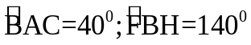. Hãy chứng tỏ rằng CD song song với EF.
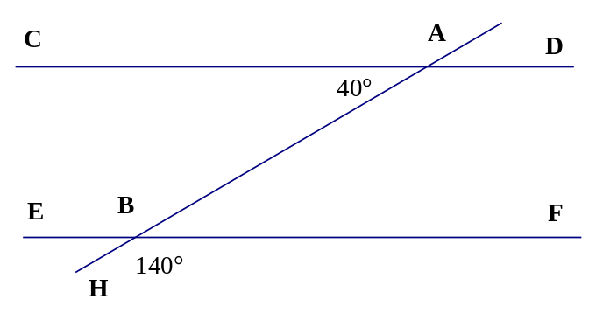
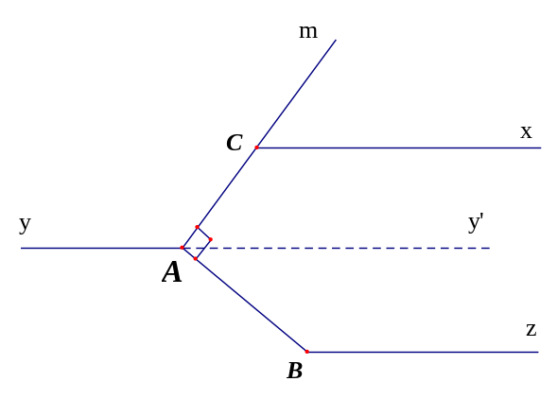
Bài 4.3. Cho hình vẽ, biết . Chứng minh rằng:
a) Cx // Ay
b*) Ay’ // Bz

Bài 4.4. Cho hai đường thẳng song song AB và CD cắt một đường thẳng thứ ba tại E và F. Hãy chứng tỏ rằng các tia phân giác của một cặp góc đồng vị song song với nhau.
III. Bài tập bổ sung
Bài 5.1*. Cho đoạn thẳng AB. Trên cùng một nửa mặt phẳng bờ AB, vẽ các tia Ax và By sao cho 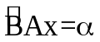 và 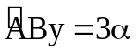. Tìm một giá trị của 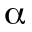 để Ax song song với By.
IV. Bài tập về nhà
Bài 6.1. Trên hình vẽ sau có các đường thẳng nào song song? Vì sao?
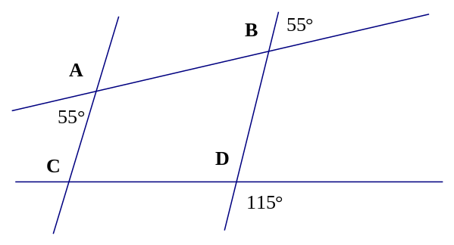
Bài 6.2. Tìm các đường thẳng song song trên hình 60
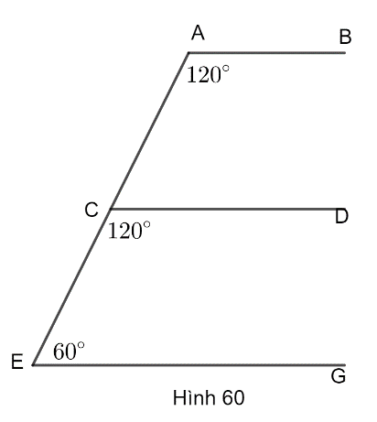

Bài 6.3. Cho hình vẽ bên biết 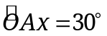, 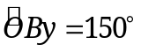 và Ot là tia phân giác của 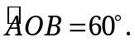 Chứng minh rằng:
a) Ax song song với Ot
b*) Ot song song với By
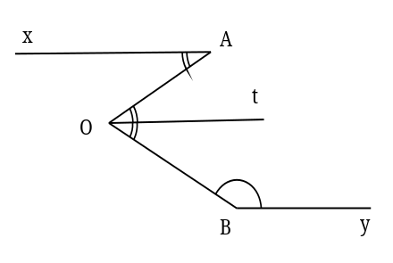

---- Hết -----

